Підготувала вчитель І категорії
Матвіївського НВК
Совик Інна Леонідівна

Інтегрований урок з літературного читання та образотворчого мистецтва в 2 класі
Тема. В свято Різдва стаються дива
Літературне читання. Поезія Мар’яни Савки «Біла пані», «Різдвяний горішок»
Образотворче мистецтво. Виготовлення ялинкових прикрас об’ємної форми «Різдвяне ангелятко»
Мета:
ознайомити з літературною творчістю сучасних авторів (поетеси Мар’яни Савки); сприяти розширенню кола читацьких інтересів учнів, удосконалювати навички виразного читання поетичних творів; формувати уміння аналізувати, узагальнювати, робити висновки з прочитаного; ознайомитись з традиційною символікою Різдвяних свят; розширювати знання учнів про звичаї українського народу, про традиції святкування Різдва; збагачувати словниковий запас учнів;
розвивати мислення, пам’ять, увагу, уміння виділяти у тексті головне, граматично правильно висловлювати свої думки;
виховувати любов до рідного краю, свого народу, повагу до його традицій, минулого і сучасного, працьовитість,бажання пізнавати свята, звичаї святкування, охайність, естетичний смак.
Обладнання:збірки поезій Мар’яни Савки, картки для роботи в парах, аудіо записи колядки «Тиха ніч», хороводу «Підемо у двір гуляти», букви алфавіту, ілюстрації природи взимку.

Тип уроку: урок засвоєння нових знань
Вид уроку: інтегрований
Форма проведення: урок-бесіда

Хід уроку
І. Організаційна частина
Чарівниця зима
Дітей на вулицю викликає,
Щоб вони на уроках не бували,
А витівницю снігову розвеселяли.
Ой ти, зимо - зимонько, постривай!
Наших учнів з уроку не викликай.
Вони ще хочуть почитати,
І в цікаві ігри пограти.
II. Вправи для розвитку артикуляційного апарату.
1.Артикуляційна зарядка.
Скрипу-скрипу-скрип!- сани скриплять.
Цоку – цоку - цок! - коні біжать.
Трісь – трісь - трісь! - вітер гуляє і верхів’я дерев ламає.
2.Розучування скоромовки:
А тепер дружно починаймо
Скоромовку повторяймо.
Йде зима в поля, гаї.
Ми вже бачили її.
В неї сніг та хуртовина,
Довга ніч, коротка днина.
3. Роз’єднати слова та прочитати прислів’я та приказки,прикмети про зиму. Робота в парах (спільне обговорення)
Багатоснігубагатохліба.
Дозавірюхитребакожуха.
Зимабезснігулітобезхліба.
Зимоюденьок,яккомарівносок.
Синицяпищитьзимувіщить.
ТріщинетріщиминулоВодохреща.
Яклютийнелютуй,анавеснубрівнехмур.
ІІІ. Актуалізація опорних знань
Інтерактивний метод «Асоціативний кущ» (вчитель визначає одним словом тему, над якою буде проводитись робота - «Зима»,учні згадують все, що виникає в пам’яті стосовно слова. Вчитель фіксує відповіді у вигляді своєрідного «куща» на дошці).
Мета: активізувати знання учнів про пору року зиму, її ознаки, народні свята зимового циклу.
ІV. Мотивація навчальної діяльності
Демонстрування книжок для дітей — «Чи є в бабуїна бабуся?» , книжка-картонка «Лапи і хвости» , «Казка про Старого Лева» , «Босоніжки для стоніжки», книжка-картонка «На болоті» , «Тихі віршики на зиму» . (додаток 1)
- Чи знаєте автора цих збірок?
- Яка збірка підходить до пори року зими?
V. Повідомлення теми та мети уроку
- Діти, сьогодні на уроці читання ми ознайомимось з творчістю ще однієї сучасної поетеси України - Мар’яною Савкою. Саме вона і є автором цих збірок. Прочитаємо вірші Мар’яни Савки «Біла пані», «Різдвяний горішок», виготовимо ялинкові прикраси «Різдвяне ангелятко».
- Вправа «Очікування»
Мета: дати учням можливість висловити свої думки щодо даної теми уроку, про що хочуть дізнатись, для чого.
VІ.Сприймання та усвідомлення нового матеріалу.
1.Ознайомлення з життям і творчістю Мар’яни Савки. Розгляд портрету
поетеси (додаток 2). Розповідь учителя.
Мар'яна Орестівна Савка народилася 21лютого 1973, місті Копичинці, Тернопільської області (акцентувати увагу учнів на те, що це область, в якій ми живемо) в сім'ї театрального режисера, актора, громадського й культурного діяча Ореста Савки та вчителя музичного мистецтва Ірини Савки. Українська поетеса,дитяча письменниця, літературознавець, головний редактор і співзасновник «Видавництва Старого Лева», перекладач, громадський діяч, член Асоціації українських письменників та Національної спілки письменників України. У юності займалася співом і театром. Закінчила Львівський державний університет ім. Івана Франка, факультет української філології. Закінчила театральну студію при Львівському театрі ім. Леся Курбаса. Живе у Львові. Одружена, має сина. У творчому доробку письменниці є поетичні збірки для дорослих і дітей.
2. Робота над віршем М.Савки «Біла пані»
а) виразне читання вірша вителем
- Яка пора року описується в вірші?
- Який настрій він у вас викликав?
б) словникова робота
Посох – палиця особливого виду і призначення
Мережана - оздоблена
в) читання стовпчиків слів . Вправа «Скачай кулю»
жупан срібний
білосніжний каблучки
завії зустріли
застеляє хустина
г) гра «Бджілки» . Самостійне напівголосне читання вірша учнями
д) вправляння у виразному читанні вірша учнями вголос
е) гра «Відшукай риму»
Жупані –(пані)
Чобітках – (руках)
Яри –(вітри) …
Фізкультхвилинка
Зимовий хоровод «Підемо у двір гуляти»
3. Робота над віршем Мар’яни Савки «Різдвяний горішок»
а) читання назви вірша
- про що може йтися у вірші?
б) розповідь учителя з елементами бесіди про Різдво
Різдво – свято традиційно родинне. Ніч напередодні Різдва вважається чарівною. Ми загадуємо бажання і просимо у Бога, щоб Він допоміг нам їх здійснити. Увечері перед Різдвом в кожній оселі готували пісні страви. Кутя, узвар мусили бути на столі, а ще вареники, горох, квасоля, смажена капуста, риба,гриби, коржі з маком…А коли на небосхилі з'являлася перша надвечірня зірка, уся родина сідала за багатий стіл. Він і справді був багатим – аж 12 різних страв! Тому в народі цей вечір називали Свят-вечором або Багатим вечором. Славили народження Бога і колядники, що ходили від хати до хати. Кожен гурт обирав собі Звіздаря (той, хто носить Зірку) і Міхоношу (той, хто збирав дарунки до торби).
Здавна на Різдво було прийнято не лише дарувати подарунки, але і творити милосердя. Ви думаєте, воно доступне лише дорослим, а діти здатні лише приймати дарунки? Насправді, дитина теж може готувати подарунки, і не тільки для рідних і близьких, але і, наприклад, для пташок.
в) читання вірша «Різдвяний горішок» підготовленим учнем;
г) аналіз змісту вірша:
- про кого вірш? (про сім’ю мишенят)
- як жила сім’я мишенят? (в добрі, достатку)
- яке лихо сталось? (одне маля захворіло)
- як до цього віднеслись члени родини ( переживали)
-яке свято надходило? (свято Різдва)
- яке сталось диво? ( мишеня видужало)
- чи потрібно турбуватись один про одного в родині?
д) читання вірша ланцюжком;
е) вправляння у виразному читанні вірша учнями вголос.
Музична пауза. Слухання колядки «Тиха ніч»

VІІ. Практична діяльність учнів.
Виготовлення ялинкових прикрас об’ємної форми «Різдвяне ангелятко»
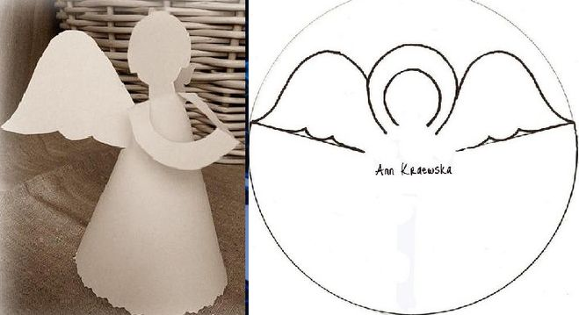
Виставка робіт учнів.
VІІІ. Підсумок уроку
Вправа Незакінчене речення
Дізнались про творчість поетеси…
Народилась в області…
На сьогоднішньому уроці для мене найбільш важливим відкриттям було…
Сьогоднішній урок навчив мене…
Свято Різдва це…
Вправа «Абетковий суп»
Кожен учень витягує з кошика по літері та придумує підсумкове речення на тему, яке починається з цієї літери.
ІХ. Оцінювання
Х. Домашнє завдання
Виразно читати вірші Мар’яни Савки «Різдвяний горішок», «Біла пані».

Дод.1
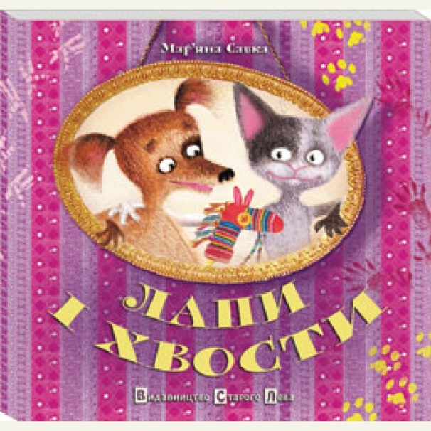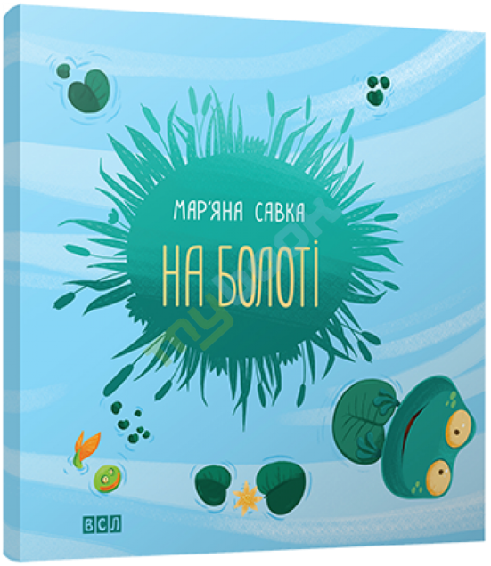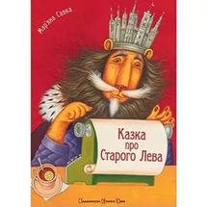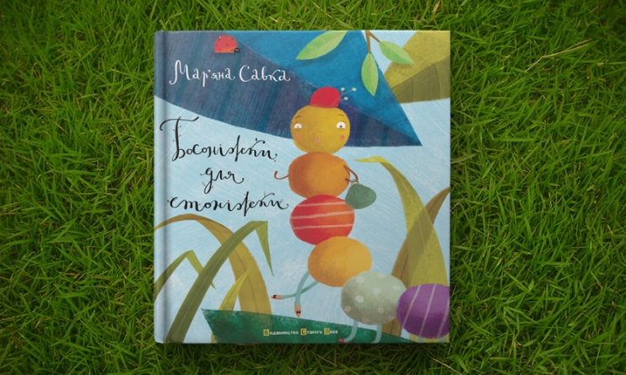
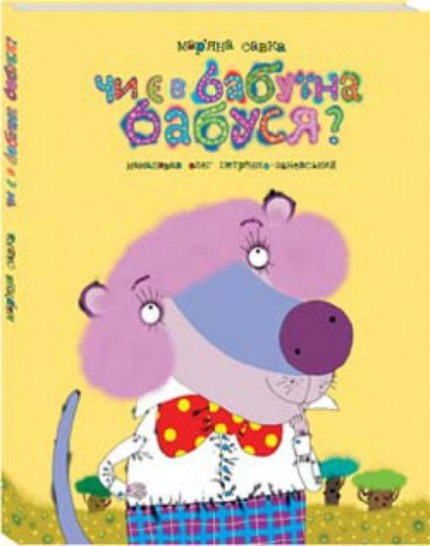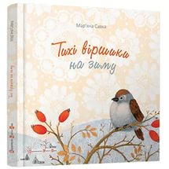

Дод.2



